**滝沢地域振興協議会だより**

　　　　　　　　　　　　　　　　　　　　　　　　　　　　　　　

滝沢市民センター 申請受付　平日8:30～17:15

　　指定管理者：滝沢地域振興協議会

〒029-0132　一関市滝沢字寺下52-2

　　　　　　　　　　　　　　　　　　　　　　　　TEL＆FAX　 0191-23-8844

**E-mail**[takishinkyo@icn-net.ne.jp](mailto:takishinkyo@icn-net.ne.jp)

ホームページ　<http://284takichan.com>

みんなで担ごう！

魅力の滝沢



**第５４号**　 R3.7.21発行

|  |  |  |  |  |
| --- | --- | --- | --- | --- |
|  | 滝沢地区の人口 | | | |
| 世帯数 | 男(人) | 女(人) | 計(人) |
| R3.6.30現在 | 1,054 | 1,246 | 1,360 | 2,606 |
| 前月比 | -1 | -5 | -4 | -9 |



　　　**・・市民センター事業のお知らせ・・**

**カラオケで輝く①**

カラオケ歌唱したい方お待ちしています。

日時：**8月22日（日）**10時～12時

場所：滝沢市民センター集会室

定員：６人（先着）

締切：８月19日（木）１７時

※詳細は、班回覧ご覧ください。

**「滝ちゃんにぎわい祭り」**の開催について、７月２９日開催の拡大事業推進会議で協議される予定です。

　協議内容の結果については、来月号でお知らせいたします。



お盆用切り花の受取日〈地産地消部会〉

班回覧にて切り花を予約注文された方は、

お支払いと受け取りにお越しください。

月日：**８月１２日（木）**

時間：15時～17時

価格：１束300円

場所：滝沢市民センター玄関

※予約以外の当日販売は有りません。



**素敵なデジカメ撮影会**

　今や写真撮影ではスマホに押され気味ですが、デジタルカメラの撮影もいいものです。滝沢地域における季節景色を良い構図に収め、「伝わる写真」を撮影しましょう。

滝沢の風景を今撮影して残したいですね。

お気軽にご参加下さい。

月 日：**8月29日（日）**

時 間：10時～12時

場 所：滝沢市民センター

持ち物：デジタルカメラ

定 員：5人（先着）

締 切：８月26日（木）１７時

※詳細は、班回覧をご覧ください。

**・・ご協力ありがとうございました・・**

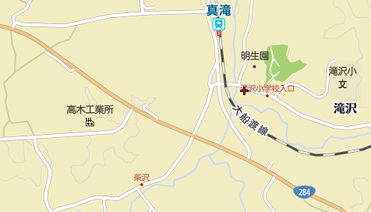

草刈り範囲【1,54７ｍ】



　7月17日（土）早朝５時３０分から、国道２８４号線真滝バイパス（水口交差点から九鬼停留所まで）道路側面の草刈り作業が実施されました。初めての事業でしたが、おかげさまで、背丈まで伸びた草木も刈り取られ、環境美化に貢献できました。

　今回参加していただいた２５人の皆さん、大変ありがとうございました。お疲れ様でした。（7/20現在、３４人が作業協力員に登録しています。）

　第２回目は、９月１２日（日）に行う予定です。

♦滝沢児童クラブからの依頼で掲載します♦

**・**短期アルバイト募集！

　大学生や専門学生、地域の方など興味の

ある方は、お気軽にお問い合わせください。

【連絡先】滝沢児童クラブ（担当・伊藤）

　　　　　☎0191-21-2161

*賃金　時給８５０円（通勤手当なし）

*勤務　シフト制

*休日　日曜・祝日・お盆など

◆勤務日数、勤務時間は相談できます。

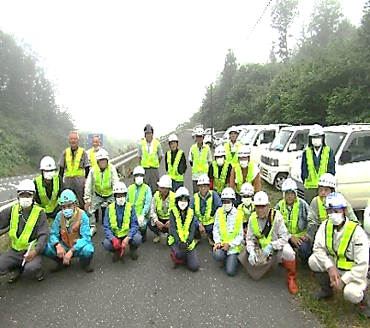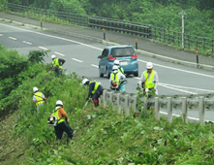

作業中

集合写真

　**・・市民センター事業の報告・・**

**5日、19日、26日**

15:00～16:30

**８月１９日(木)**

13:50～14:20

**８月**

**滝っこひろば**

滝沢小

体育館

**放課後子ども教室**



　　一関図書館

　　　巡回文庫

**わかくさ号**

つつじロード観賞〈室根山〉6/6

　滝沢地域の方を対象に開催しました。

　　　　　　　　　１４人が室根山頂に咲

　　　　　　　　　き誇るつつじ大群を観

　　　　　　　　　賞しました。この日は、

　　　　　　　　　　つつじまつり最終日で

　　　　　　　　　山頂のつつじロードを

歩き、遠くに岩手山も望めました。

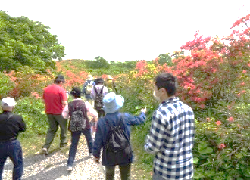

8/12（木）切り花（予約）の受け取り日

8/18（水）滝沢女性教室「創作教室」

8/22（日）カラオケで輝く①

8/24（火）結核健診会場

8/29（日）素敵なデジカメ撮影会

　　　　　　　　　　　※予定は変更になる場合があります。

滝沢サタスタクラブ 7/3

７人が、絵や文字をデザ

インして描く、スト―ン

アートに挑戦しました。

滝沢探検隊 7/3

２５人が、紙ねんどで

好きな食べ物・動物な

どを工作しました。

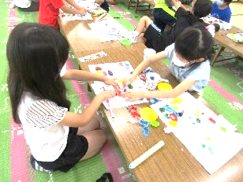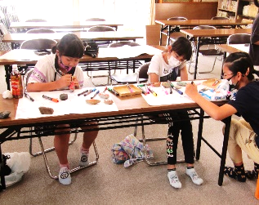

|  |  |  |
| --- | --- | --- |
| **令和３年８月　〔滝沢市民センター予約状況〕** | | |
| 1 | 日 |  |
| 2 | 月 | 蜂美会、子ども書道教室、  大正琴子供教室 |
| 3 | 火 | 生活福祉部会 |
| 4 | 水 |  |
| 5 | 木 |  |
| 6 | 金 | 子ども書道教室、環会、ひばりの会、  地産地消部会 |
| 7 | 土 |  |
| 8 | 日 |  |
| 9 | 月 |  |
| 10 | 火 | 書道同好会、真滝８区ふれあい友の会 |
| 11 | 水 | 子ども書道教室 |
| 12 | 木 | 〈切り花（予約）受け取り日〉 |
| 13 | 金 |  |
| 14 | 土 |  |
| 15 | 日 |  |
| 16 | 月 |  |
| 17 | 火 | 子ども書道教室 |
| 18 | 水 | 滝沢女性教室 |
| 19 | 木 | 執行部会議 |
| 20 | 金 | 環会、ひばりの会 |
| 21 | 土 |  |
| 22 | 日 | カラオケで輝く① |
| 23 | 月 | 蜂美会 |
| 24 | 火 | 〈結核健診会場〉 |
| 25 | 水 | 滝沢女性教室役員会 |
| 26 | 木 |  |
| 27 | 金 | 環会 |
| 28 | 土 | 一関相撲甚句会 |
| 29 | 日 | 素敵なデジカメ撮影会 |
| 30 | 月 | 蜂美会 |
| 31 | 火 | 書道同好会、教育文化部会 |
|  | |
|  |
|  |
| 環会 |
|  |

**・・一関市水道課からのお知らせ・・**

　一関市では、安全な水道水を提供するため、水質管理や水道施設の改修、水道管の布設替えなどに取り組んでおりますが、水道工事（漏水修繕、水道管の更新等）や火災で消火栓を使用した場合等に濁り水が発生することがあります。また、災害、異常渇水、漏水修繕等に伴って数週間にわたり断水が続く場合があります。

濁り水が発生した際は次のとおり対応をお願いします。

●濁り水の発生後は、蛇口からしばらく水を流し、無色透

明であることを確認してからお使いください。

●衣類が着色する場合がありますので、洗濯機の使用

　 を控えてください。

●電気温水器等の機器や受水槽がある場合は、濁り

　水が入らないよう流入バルブを閉めてください。

●ご不明な点がありましたら、下記までご連絡ください。

　連絡先一関市上下水道部水道課 ☎0191-26-4878

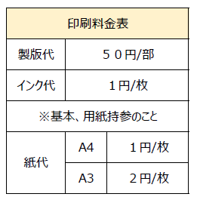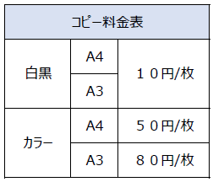**・・カラーコピーもできるようになりました・・**

※毎月、早めの手続きをお願いします。